Soutěž o nejhezčí, tradiční českou, venkovní, vánoční výzdobu domu a bytu
vyhlašuje opět po roce sportovně kulturní komise obce
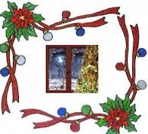

- zahájení soutěže proběhne dne 1.12.2013
- ukončení soutěže proběhne dne 21.12.2013 ráno
- hodnocení komise bude 21.12.2013
v odpoledních hodinách
- vyhlášení výsledků bude dne 22.12.2013 na náměstí po akci „ŽIVÝ BETLÉM“

Ceny: 1. místo: 1.000,- Kč
2. místo: 500,- Kč
3. místo: 250,- Kč

